Js知识点

1.这个是element组件的用法，不知其他的是不是，注意，select情况下是一个数组

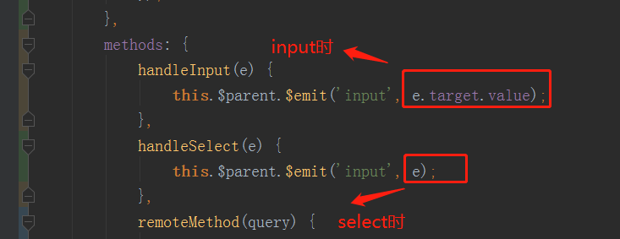

2. 在实际开发中，我们有时需要知道对象的所有属性，原生js给我们提供了一个很好的方法：Object.keys()，该方法返回一个数组

1. delete：用来删除一个对象的属性。

2. for...in 语句用于遍历数组或者对象的属性（对数组或者对象的属性进行循环操作）。